*для просмотра профилактического материала наведите камеру мобильного телефона, нажмите на всплывающую ссылку
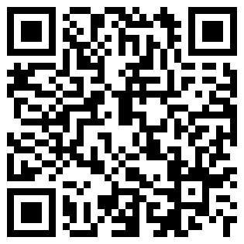
Видеоролик

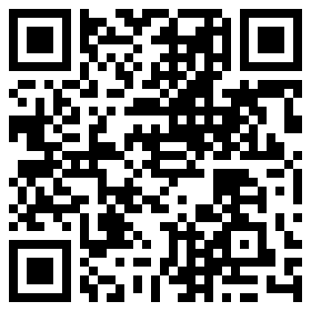
Аудиозапись

Ссылка для скачивания файлов: https://cloud.mail.ru/stock/cgkAPJTEWuk2yiAXfEtYKNjy

